Ūdru monitorings Latvijā

2016. gada 12. aprīļa līgums Nr. 7.7/36/2016-P

Gala atskaite par 2014.-2017. gadu

Projekta vadītājs: __________________
Aivars ornicāns

Darba izpildītāji: atskaites sastādīšana – Karīna Dukule-Jakušenoka un Mārtiņš Lūkins; lauka darbi – Karīna Dukule-Jakušenoka, Aivars Ornicāns, Jānis Ozoliņš, Guna Bagrade, Mārtiņš Lūkins, Digna Pilāte, Agrita Žunna, Jurģis Šuba

LVMI “Silava”

Saturs

Saturs 2

Ievads 3

Metodika............................................................................................................................4

Rezultāti 8

Ūdra fona monitorings...........................................................................................8

Ūdru monitorings Natura 2000 teritorijās........................................................13

Ieteikumi monitoringa metodikas pilnveidošanai.............................................................18

Kopsavilkums 19

Literatūra 20

Pielikumi:

1. pielikums Aktualizētā informācija Natura 2000 standarta datu formās.......................21

2.pielikums Ieteikumi Eiropas Komisijai iesniedzamajai informācijai

par ūdru stāvokli Latvijā....................................................................................................25

Ievads

Monitoringa mērķis ir iegūt informāciju par ūdru populācijas un tai nepieciešamo biotopu stāvokli Latvijā. Informācijas kvalitātei un apjomam jāatbilst prasībām, kuras Eiropas Komisijas Vides ģenerāldirektorāts izvirzījis dalībvalstīm saistībā ar ziņojumiem, ko paredz Eiropas Padomes direktīvas 92/43/EEC Par dabisko biotopu, savvaļas faunas un floras aizsardzību 17. pants. Minētā mērķa īstenošanai veicami sekojoši uzdevumi:

- jāievāc pierādījumi par ūdru sastopamību Latvijas teritorijā;
- jānovērtē populācijas lielums un tā izmaiņu tendences;
- jānovērtē ūdriem nepieciešamo biotopu stāvoklis, daudzums un tā izmaiņu tendences;
- jānosaka faktori, kas negatīvi ietekmē ūdrus un tiem nepieciešamos biotopus;
- jānovērtē Natura 2000 aizsargājamo teritoriju loma ūdru saglabāšanā.

Līgumdarbā par ūdru monitoringu tika noteikti sekojoši darbi:

1.Ūdru darbības pēdu uzskaites 1. attēlā norādītajos kvadrātos, atbilstoši uzskaišu metodikām:
  - „Ūdra Lutra lutra fona monitorings” http://biodiv.daba.gov.lv/fol302307/fol634754/fona-monitoringa-metodikas/ziditajdzivnieki-udrs/mon_met_fona_2013_ziditaji_udrs.doc,
  - “Ūdra monitoringa metodika Natura 2000 teritorijās” http://biodiv.daba.gov.lv/fol302307/fol634754/natura-2000-teritoriju-monitoringa-metodikas-2013.-gada-redakcija-aktualizetas/ziditaji-udri (turpmākajā tekstā “metodika”)
- Ūdru populācijas vērtējumi Natura 2000 teritorijās (ja tie konstatēti) saskaņā ar Eiropas komisijas lēmumu 11.07.2011. “Par formu, kādā sniedzama informācija par Natura 2000 teritorijām (izziņots ar dokumenta numuru C(2011) 4892) (2011/484/ES)” http://eur-lex.europa.eu/legal-content/LV/TXT/PDF/?uri=CELEX:32011D0484&from=LV un 1.tabula (pielikumā).
- Gala atskaite par 2014. – 2016.gadu, apkopojot ievāktos datus un sniedzot datu interpretāciju. Gala atskaitē salīdzināts un sniegts vērtējums par ūdru stāvokli Natura 2000 vietās un Latvijā, salīdzinot ar Eiropas Komisijai sniegto informāciju par ūdru stāvokli Latvijā no 2007. līdz 2012. gadam. (http://cdr.eionet.europa.eu/Converters/run_conversion?file=/lv/eu/art17/envuc1kdw/LV_species_reports-131018-113252.xml&conv=354&source=remote#1355).
- Izvērtētas monitoringa metodikas („Ūdra Lutra lutra fona monitorings” un “Ūdra monitoringa metodika Natura 2000 teritorijās”) un sniegti konstruktīvi priekšlikumi to uzlabošanai, apvienošanai, datu ievākšanai un apstrādei.

Metodika

Ūdru fona un Natura 2000 monitoringa ietvaros 2014. un 2015. gadā tika apsekoti 211 kvadrāti un aizpildītas 842, bet 2016.gadā atbilstoši 441 kvadrāts un 2190 anketas par ūdru sastopamības pārbaudes vietām (1.att).
Atbilstoši metodikai apsekotas 69 Natura 2000 teritorijas (turpmāk tekstā arī “ĪADT”). Apsekotas 358 vietas šajās teritorijās vai to tiešā (līdz 600 m no robežas ārējās malas) tuvumā. Papildus apsekotas 23 metodikā neminētās Natura 2000 teritorijas, apskatot 45 ūdriem nozīmīgas vietas. (1.tab.).
Par ūdru klātbūtni apsekošanas vietā liecināja dažādas to atstātās pazīmes (2. un 3. att.).
Pamatā tika apsekotas ūdriem nozīmīgās vietas zem dažādu konstrukciju tiltiem (4.att.)

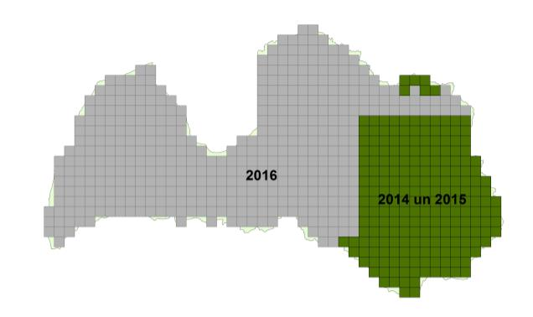
1.att. Kvadrātu (10X10 km) izvietojums, kuros veikts ūdru monitorings (211 zaļi iekrāsoti kvadrāti 2014. un 2015.gadā, kā arī 441 pelēki iekrāsoti kvadrāti 2016.gadā)

- tab. Apsekoto Natura 2000 teritoriju saraksts (Slīprakstā atzīmētas Natura 2000 teritorijas, kuras apsekotas papildus metodikā noteiktajām. Tajās netika veiktas populācijas lieluma aplēses).
Kategorija |  | Nosaukums | Platība (ha)
 | Kods
AAA | LV0600400 | Augšdaugava | 52098
AAA | LV0600300 | Augšzeme | 20814
AAA | LV0600200 | Veclaicene | 20892
AAA | LV0600100 | Vecpiebalga | 8923
AAA | LV0600500 | Vestiena | 27117
AAA | LV0600700 | Ziemeļgauja | 21749
DL | LV0520000 | Ābeļi | 3275
DL | LV0523400 | Ances purvi un meži | 9822
DL | LV0000110 | Augstroze | 4007
DL | LV0513100 | Babītes ezers | 2988
DL | LV0533100 | Dubnas paliene | 377
DL | LV0508500 | Dūņezers | 163
DL | LV0522900 | Dvietes dumbrāji | 4989
DL | LV0523300 | Dzelves-Kroņa purvs | 2133
DL | LV0509500 | Dzērves purvs | 488
DL | LV0510200 | Istras ezers | 316
DL | LV0525900 | Jaunanna | 1322
DL | LV0514100 | Kaļķupes ieleja | 1112
DL | LV0517000 | Klāņu purvs | 1615
DL | LV0528200 | Launkalne | 172
DL | LV0507800 | Liepājas ezers | 4544
DL | LV0536600 | Lubāna mitrājs | 51632
DL | LV0525000 | Manģenes meži | 1657
DL | LV0524100 | Mežole | 2628
DL | LV0528800 | Mugurves pļavas | 317
DL | LV0505600 | Nomavas purvs | 1285
DL | LV0510600 | Pildas ezers | 611
DL | LV0514200 | Raķupes ieleja | 2204
DL | LV0528000 | Rauza | 812
DL | LV0535400 | Rūjas paliene | 444
DL | LV0524500 | Ruņupes ieleja | 607
DL | LV0526800 | Sedas purvs | 7240
DL | LV0528100 | Šepka | 375
DL | LV0532000 | Sitas un Pededzes paliene | 870
DL | LV0518900 | Stiklu purvi | 6636
DL | LV0526400 | Sventājas upes ieleja | 108
DL | LV0507100 | Ventas ieleja | 2513
DL | LV0507100 | Ventas un Šķerveļa ieleja | 1459
DL | LV0524800 | Vesetas palienes purvs | 427
DL | LV0000120 | Vidusburtnieks | 1333
DL | LV0508600 | Vidzemes akmeņainā jūrmala | 3371
DL | LV0530500 | Vitrupes ieleja | 126
DL | LV0502800 | Zaļezera purvs | 324
DL | LV0525600 | Zvārde | 3072
DP | LV0302100 | Abavas senleja | 14933
DP | LV0301600 | Adamovas ezers | 779
DP | LV0305100 | Aiviekstes paliene | 1155
DP | LV0300100 | Daugavas ieleja | 1091
DP | LV0300900 | Dridža ezers | 2627
DP | LV0301200 | Embūte | 232
DP | LV0302800 | Engures ezers | 12579
DP | LV0304200 | Kuja | 10778
DP | LV0303000 | Numernes valnis | 981
DP | LV0304500 | Ogres ieleja | 7516
DP | LV0303500 | Pape | 10853
DP | LV0301700 | Piejūra | 4315
DP | LV0301100 | Riežupe | 452
DP | LV0302200 | Salacas ieleja | 6307
DP | LV0300800 | Saukas dabas parks | 5603
DP | LV0300400 | Silene | 3825
DP | LV0302000 | Talsu pauguraine | 3671
DP | LV0302000 | Tērvetes dabas parks | 1374
DP | LV0304300 | Užavas lejtece | 1434
DP | LV0305000 | Zvārdes meži | 8174
DR | LV0100400 | Krustkalni | 2978
DR | LV0100500 | Teiči | 19779
NP | LV0200100 | Gaujas nacionālais parks | 91790
NP | LV0200200 | Ķemeru nacionālais parks | 38165
NP | LV0303400 | Rāznas nacionālais parks | 59615
KOPĀ NATURA 2000 |  |  | 589973
DL | LV0504300 | Baltmuižas purvs | 874
DL | LV0532700 | Burtnieku ezera pļavas | 432
DL | LV0527200 | Daugava pie Kaibalas | 579
DL | LV0521300 | Diļļu pļavas | 174
DL | LV0508700 | Dziļezers un Riebezers | 352
DL | LV0527400 | Garkalnes meži | 1785
DL | LV0524600 | Jaunciems | 353
DL | LV0528600 | Kalnciema pļavas | 170
DL | LV0505700 | Klaucānu un Priekulānu ezers | 202
DL | LV0518700 | Laugas purvs | 740
DL | LV0521500 | Ovīši | 5078
DL | LV0525500 | Sātiņu dīķi | 3780
DL | LV0530000 | Skujaines un Svētaines ieleja | 130
DL | LV0527300 | Tāšu ezers | 271
DL | LV0520900 | Tosmāre | 972
DL | LV0523200 | Ukru gārša | 1121
DL | LV0520300 | Užava | 3012
DL | LV0529200 | Virguļicas meži | 745
DL | LV0508100 | Ziemupe | 2458
DP | LV0301500 | Cirīša ezers | 1297
DP | LV0302900 | Dvietes paliene | 4989
DP | LV0304800 | Vecumu meži | 7842
NP | LV0200300 | Slīteres nacionālais parks | 16414
 | Kopā papildus apsekotajās Natura 2000 teritorijās |  | 53770
 | Kopā visās Natura 2000 teritorijās |  | 643743

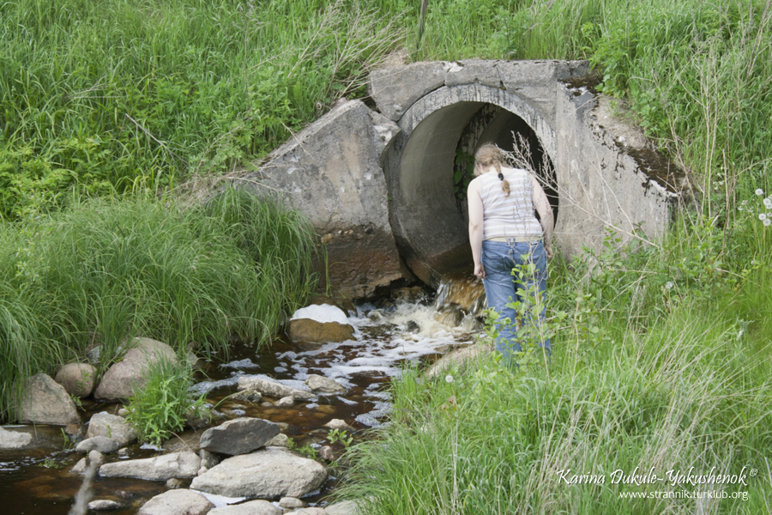

2.att. Ūdru atstāto pazīmju uzskaites vieta (piemērs).

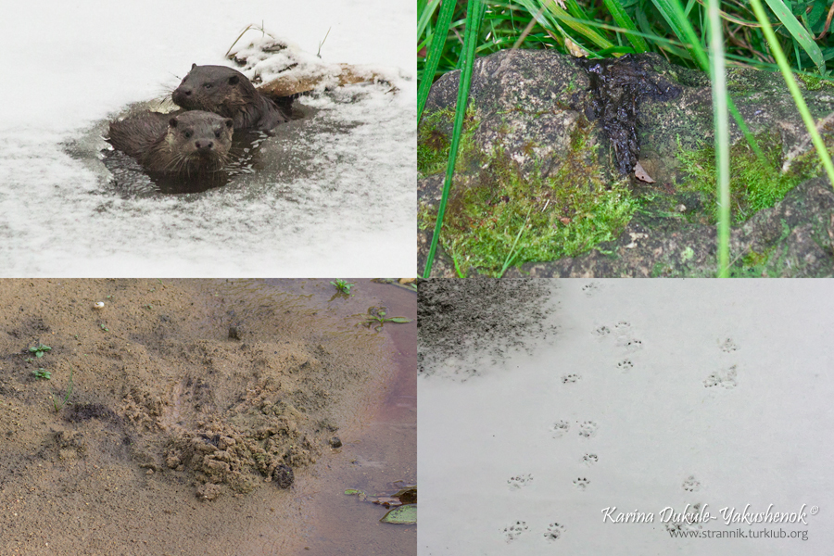

3.att. Pazīmes, pēc kurām konstatēta ūdru klātbūtne: dzīvnieku novērošana, ekskrementi, teritorijas iezīmes – smilšu sakasījumi, pēdu nospiedumi (piemērs).

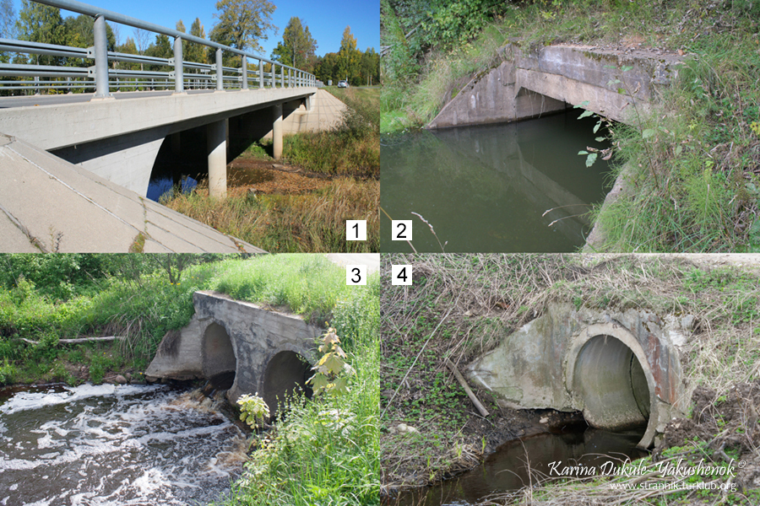

4. att. Dažādas tiltu konstrukcijas.

Par katru pārbaudes vietu atbilstoši metodikai tika aizpildīta ūdru monitoringa anketa. Anketas rezultāti tika apkopoti un analizēti programmas EXCEL tabulās. Ar šīs programmas palīdzību aprēķināts pazīmju un ūdrus ietekmējošo faktoru procentuālais sadalījums. Uzskatāmībai sniegti arī pazīmju un faktoru absolūtie lielumi Rezultāti attēloti grafiski, salīdzinot kopējos (fona) un īpaši aizsargājamo dabas teritoriju rezultātus, kā arī parādot pozitīvos un negatīvos apsekojumu rezultātus. Papildus telpiskā informācija apkopota un analizēta, izmantojot Arc GIS programmas. Iegūtā informācija attēlota 10X10 km tīklojuma stilizētajā Latvijas kartē (5.att.) ar dažādas intensitātes krāsojumu (bez krāsojuma - nav konstatētas ūdru klātbūtnes pazīmes līdz tumšs intensīvs krāsojums- ūdru pazīmes visās pārbaudītajās kvadrāta vietās).
Lai aprēķinātu aplēses par minimālo un maksimālo ūdru skaitu, uzskaitē ietvertais kopējais pārbaudīto vietu skaits un pozitīvo vietu skaits par katru Natura 2000 teritoriju ievietoti metodikas pielikumā pievienotajā aprēķinu rīkā - tabulā. Iegūtie rezultāti izmantoti, aizpildot “Aktualizējamo informāciju Natura 2000 standarta datu formās” (Species referred to in Article 4 of Directive 2009/147/EC and listed in Annex II of Directive 92/43/EEC).

Rezultāti

Ūdru fona monitorings

Ūdru fona monitoringa ietvaros kopumā apsekoti 652 kvadrāti un aizpildītas 2659 anketas par ūdru sastopamības pārbaudes vietām (5.att.). Ūdri tika konstatēti 650 kvadrātos (negatīvs rezultāts kvadrātos, kuri ietver Ventspils pilsētu un Teiču purva centrālo daļu), kopā 2236 vietās (84,1%). Papildus 346 vietās tika konstatēti bebri un 379 vietās - Amerikas ūdeles (6.att.).

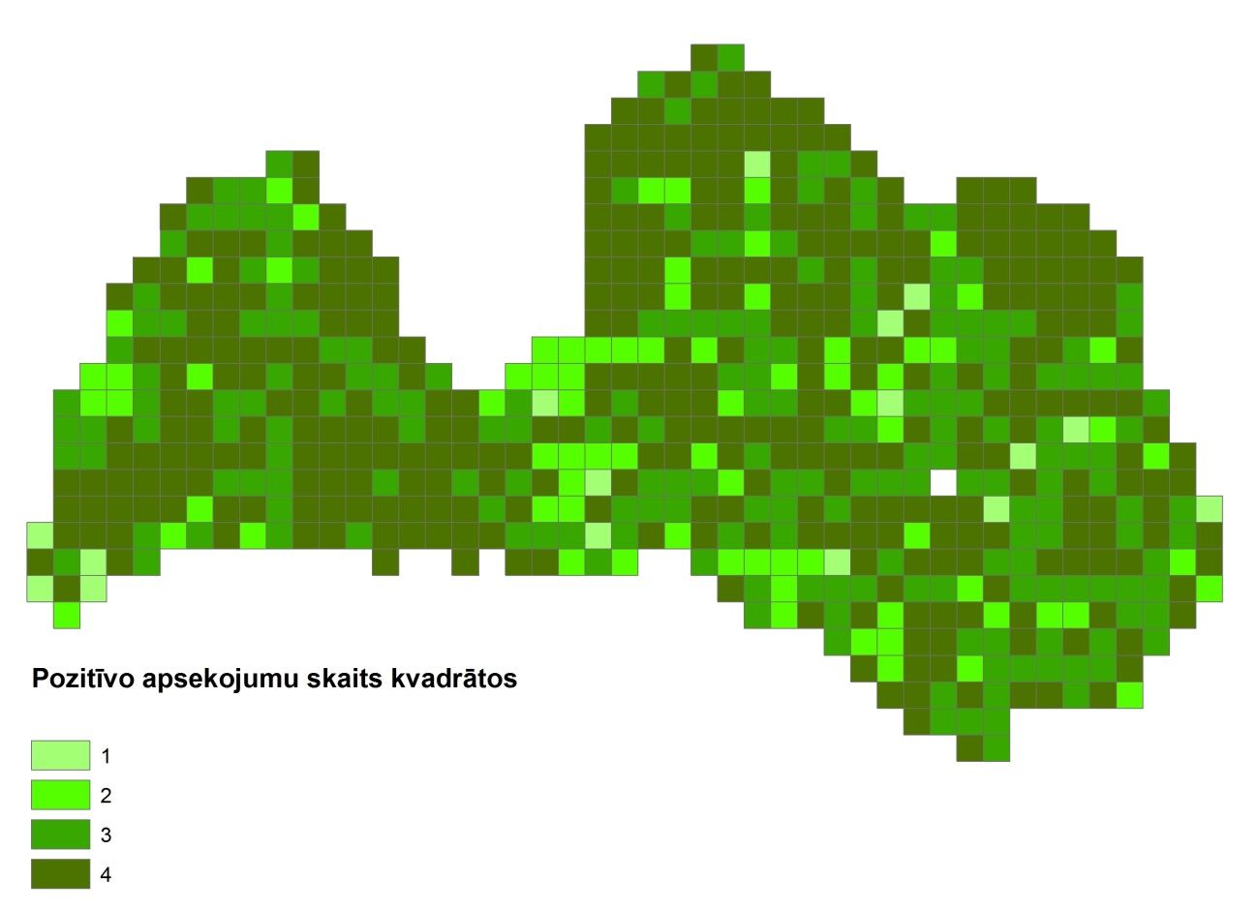

5. att. Ūdru izplatības karte pēc 2014., 2015. un 2016. gadā veiktā monitoringa datiem

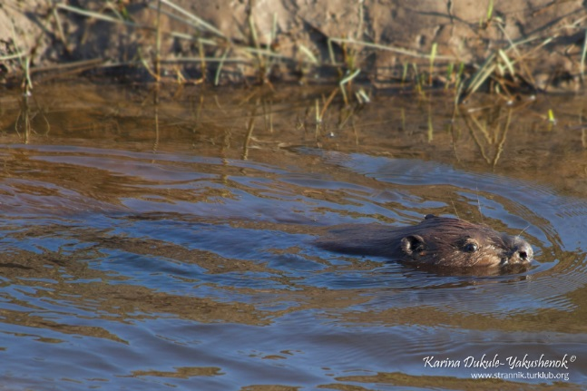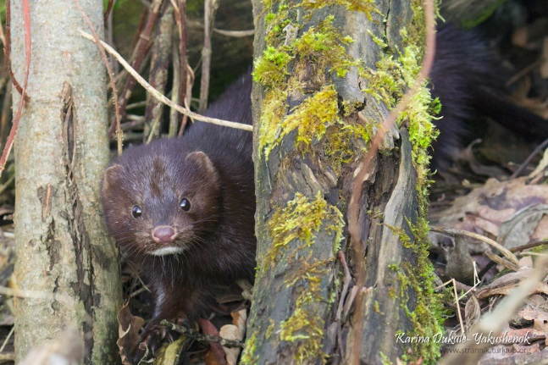

6.att. Eirāzijas bebrs (Castor fiber) un Amerikas ūdele (Neovison vison)

Ūdru sadalījums pa dažādām ūdenstilpēm un ūdenstecēm atkarīgs no to veida. (7., 8. att.). Visbiežāk ūdru darbības pazīmes no kopējā pārbaudīto vietu skaita tika novērotas upēs, kuru platums ir 6-15 m (95%) (pēc apsekoto vietu skaita tikai otrā biežākā). Upēs, kas platākas par 15 m ūdri tika konstatēti 93% gadījumu (pēc apsekoto vietu skaita piektā biežākā), dīķos – 91% (pēc apsekoto vietu skaita vienpadsmitā biežākā), bebru dīķos – 87% (pēc apsekoto vietu skaita devītā biežākā), upēs ar platumu 1-5 m – 86% (pēc apsekoto vietu skaita visbiežākā), kanālos - 83% (pēc apsekoto vietu skaita ceturtā biežākā, mākslīgās ūdenskrātuvēs – 80% (pēc apsekoto vietu skaita visretākā), ezeros – 81% (pēc apsekoto vietu skaita sestā biežākā, upju grīvās – 75% (pēc apsekoto vietu skaita tikai desmitā biežākā), upēs, kas šaurākas par 1 m – 70% (pēc apsekoto vietu skaita septītā biežākā), bet jūras piekrastē 69% (pēc apsekoto vietu skaita desmitā biežākā). Vismazākais apdzīvotu vietu īpatsvars no kopējā pārbaudīto vietu skaita tika novērots nosusināšanas grāvjos (pēc apsekoto vietu skaita trešā biežākā).

7. att. Ūdru sastopamības % dažādos ūdenstilpju tipos

8. att. Ūdru monitoringa anketu sadalījums pa ūdenstilpju un ūdensteču tipiem Latvijā kopā.

Pieņemot, ka pēdu atrašanas varbūtība neatšķiras pie dažādiem ūdenslīmeņiem, ūdens līmenis dažādās vietās ietekmējis ūdru sastopamību (9. un 10.att.).Visvairāk ūdru darbības apsekošanas vietās ūdenslīmenis bija normāls, mazāk - paaugstināts, zems, ievērojami paaugstināts, mainīgs vai ļoti zems. Pārbaudes vietas ar izžuvušu gultni starp pārbaudei izvēlētajām vietām izrādījušās vismazāk (10. att.). Izžuvušās ūdenstilpēs (ūdenstecēs) un vietās ar ļoti zemu ūdens līmeni ūdri tika konstatēti visretāk, attiecīgi 60% un 63% no kopēja pārbaudīto vietu skaita. Savukārt vislielākais ūdru sastopamības biežums bija vietās ar mainīgu ūdens līmeni (visbiežāk tas bija ūdenskrātuvēs un zivju dīķos) – 92%. Iespējams, ka šajā gadījumā iemesls ir bijis labāka pazīmju atrašanas iespēja joslā, no kuras ūdens nesen kā atkāpies.

9.att. Ūdru sastopamība atkarībā no dažādiem ūdens līmeņiem ūdenstecēs.

10. att. Ūdru monitoringa anketu sadalījums pa ūdenslīmeņiem ūdenstecēs Latvijā kopā.

Visvairāk apsekotas zem 4. tipa tilta konstrukcijas, mazāk pirmā, otrā un trešā tipa tilti (11. att.). Salīdzinot ūdru pazīmju sastopamību zem un pie dažāda konstrukciju tipa tiltiem visā Latvijas teritorijā, konstatēts, ka visbiežāk ūdru pazīmes atrastas zem lielākajiem 1.tipa tiltiem - 96% no kopējā pārbaudīto vietu skaita, kā arī šaurākās ūdenstecēs – zem 2.(93%) un 3. (88%) konstrukciju tipa tiltiem. Savukārt vietas, kur zem ceļa iebūvēta viena caurule, ūdri izmanto mazāk - darbības pazīmju sastopamība tajās ir tikai 73%.

11. att. Ūdru monitoringa anketu sadalījums pa tiltu konstrukciju tipiem Latvijā kopā (0 - ūdru darbības pazīmes novērotas ārpus tilta konstrukcijām).

Ūdru monitorings tika veikts visās sezonās (12. un 13. att.). Visvairāk ūdru darbības apsekošana veikta novembrī un oktobrī, mazāk martā, septembrī un decembrī. Parējos vasaras, pavasara un ziemas mēnešos vienmērīgi mazāk, bet vismazāk janvārī. Vissekmīgāk ūdru darbības pazīmes tika konstatēts pavasarī un rudenī (aprīlī ūdri tika konstatēti 93% gadījumu, bet septembrī un oktobrī – 87%). Savukārt sliktākie rezultāti iegūti ziemā un vasarā (februārī – 71%, janvārī un jūlijā – 79%).

12. att. Ūdru sastopamības sadalījums atkarībā no monitoringa veikšanas mēneša

13. att. Ūdru monitoringa anketu sadalījums pa apsekošanas mēnešiem Latvijā kopā

Ūdru monitorings Natura 2000 teritorijās

Ūdru klātbūtne pārbaudīta 92 Natura 2000 teritorijās. Kopējais apsekoto punktu skaits tajās ir 403. Ūdru darbības pazīmes tika atrastas 89 teritorijās, ūdri netika konstatēti dabas liegumos: “Nomavas purvs”, “Jaunciems” un “Ziemupe”. Pēdējās divas teritorijas apsekotas papildus darba uzdevumā norādīto teritoriju sarakstam. Par iemeslu negatīvai apdzīvotībai varētu būt nelielais pārbaudāmo vietu skaits, jo katrā no šīm teritorijām tas tika darīts tikai vienviet. Pastāv iespēja, ka citviet šajās teritorijās pārbaudes rezultāts būtu pozitīvs.
Visbiežāk Natura 2000 teritorijās apsekotas 1- 5m platas upes, retāk 6-5m upes, nosusināšanas grāvji, kanāli un upes, kuru platums pārsniedz 15m (14.att.). Vismazāk apsekota jūras piekraste, dīķi, bebru dīķi, upju grīvas, līdz 1m platas upes un ezeri. Novērtējot datus par Natura 2000 teritorijām, varam spriest, ka vislielākais apdzīvotu vietu īpatsvars no kopējā pārbaudīto vietu skaita tika novērots upēs, kuru platums ir seši metri un vairāk (94%). Upēs, kas platākas par 15 m ūdri tika konstatēti 93% gadījumu, ezeros – 89%, upēs ar platumu 1-5 m – 86%, nosusināšanas grāvjos – 85%, bet upes grīvās un kanālos – 83% (7.att.). Vismazākais apdzīvotu vietu īpatsvars no kopējā pārbaudīto vietu skaita tika novērots upēs, kas šaurākas par 1 m (63%). Savukārt vispārināt ūdru sastopamības rezultātus jūras piekrastē, dīķos, bebru dīķos un mākslīgās ūdenskrātuvēs ir nekorekti, jo šādu vietu skaits pārbaudītajos kvadrātos bijis mazāks par piecām.
Ir novērota diezgan liela atšķirība starp rezultātiem nosusināšanas grāvjos visā Latvijas teritorijā (63%) un Natura 2000 vietās (85%). Iespējams, tas liecina par labāku nosusināšanas grāvju atbilstību ūdru prasībām Natura 2000 teritorijās.

14. att. Ūdru monitoringa anketu sadalījums pa ūdenstilpju un ūdensteču tipiem Natura 2000 teritorijās.

Visbiežāk ūdens līmenis ūdru darbības pazīmju apsekošanas vietās bija normāls, retāk paaugstināts vai zems (15.att.). Visretāk tas bija ļoti zems, mainīgs, ievērojami paaugstināts vai ar sausu gultni. Natura 2000 teritorijās ūdru darbības pazīmju sastopamība atkarībā no dažādiem ūdenslīmeņiem ir līdzīga pārējā Latvijas teritorijā konstatētajai vai nedaudz lielāka ( 9.att.). Vietās ar ļoti zemu līmeni ūdri tika konstatēti visretāk (75%), bet novērtējums, iespējams, ir ar zemu ticamību, jo vietu ar tādu ūdens līmeni pārbaudītajos kvadrātos bijis mazāk par piecām. Tāpat kā visā teritorijā ūdri retāk tika konstatēti izžuvušās ūdenstilpēs – 80%, bet visbiežāk vietās ar mainīgu ūdens līmeni – 100%.

15. att. Ūdru monitoringa anketu sadalījums pa ūdenslīmeņiem ūdenstecēs Natura 2000 teritorijās.

Līdzīgi kā Latvijas teritorijā kopā arī Natura 2000 vietās visvairāk apsekoti ceturtā konstrukcijas tipa tilti, mazāk pirmā un otrā (16.att.). Vismazāk apsekoti trešā konstrukcijas tipa tilti. Visbiežāk ūdru darbības pazīmes, līdzīgi, kā Latvijā kopumā, konstatētas zem pirmā konstrukcijas tipa tiltiem – 96% no kopējā pārbaudīto vietu skaita. Arī liels pozitīvu vietu skaits novērots trešā tipa konstrukcijām – 95%. Savukārt pie 2. un 4. tipa konstrukcijām ūdru pazīmes tika konstatētas retāk, attiecīgi 83% un 84% gadījumu.

16. att. Ūdru monitoringa anketu sadalījums pa tiltu konstrukciju tipiem Natura2000 vietās (0 - ūdru darbības pazīmes novērotas ārpus tilta konstrukcijām).

Līdzīgi kā visā Latvijā, ūdru monitorings Natura 2000 teritorijās pārsvarā tika veikts rudens mēnešos (novembrī un oktobrī) (17.att.). Mazāk apsekojumi veikti decembrī, februārī, augustā martā un septembrī. Vismazāk apsekošanai izmantoti janvāris, jūnijs, jūlijs un maijs. Arī ūdru darbības pazīmes konstatētas ar līdzīgu tendenci Latvijā kopumā. (12.att.), kaut arī ūdru pazīmju konstatēšanas īpatsvars visaugstākais bijis pavasara mēnešos – martā, aprīlī un maijā.

17. att. Ūdru monitoringa anketu sadalījums pa Natura 2000 teritoriju apsekošanas mēnešiem.

Katrai pārbaudāmai Natura 2000 teritorijas apsekošanas vietai, ņemot vērā nelabvēlīgi ietekmējošus faktorus, tika noteikts biotopu stāvoklis (18.att.). Ja netika konstatēts neviens ūdriem nelabvēlīgs faktors – biotopa stāvoklis novērtēts, kā teicams, viens nelabvēlīgs faktors – labs, divi nelabvēlīgi faktori – vidējs, vairāk par diviem nelabvēlīgiem faktoriem – slikts. Visvairāk Natura 2000 teritorijās konstatētas vietas ar teicamu biotopa stāvokli, mazāk ar labu un vidēju (19.att). Vismazāk vietas novērtētas kā sliktas. Slikts biotopu stāvoklis tika konstatēts 23 pārbaudes vietās šādās Natura 2000 teritorijās: Burtnieku ezeru pļavu, Daugava pie Kaibalas, Jaunciems, Kalnciema pļavu, Lubānas mitrāja, Rauzas un Šepkas dabas liegumos, Abavas senlejas, Aiviekstes palienes un Piejūras dabas parkos, Gaujas, Ķemeru un Rāznas nacionālajos parkos, Veclaicenes, Vecpiebalgas un Ziemeļgaujas aizsargājamo ainavu apvidos. Tomēr šāds vērtējums attiecas tikai uz atsevišķām pārbaudes vietām, nevis kādu no šīm Natura 2000 kopumā.
Taču biotopu stāvoklim nav konstatēta liela sakritība ar to, vai ūdri izvēlas, vai neizvēlas šīs vietas, lai tajās uzturētos (20. att.). Kaut gan vietās ar slikto stāvokli ūdri tika konstatēti visretāk – 81% gadījumu. Savukārt vietās ar teicamu biotopu stāvokli atšķirība nav liela – 86%. Biotopu stāvoklis vietās, kur netika konstatētas ūdru darbības pazīmes pārsvarā bija teicams vai labs (19.att).
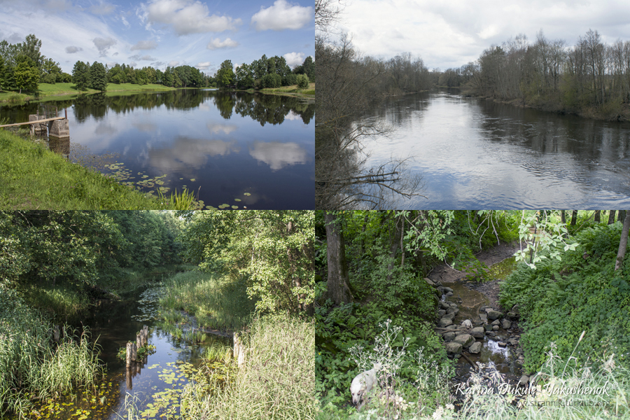

18. att. Raksturīgākie ūdru biotopi Natura 2000 teritorijās.

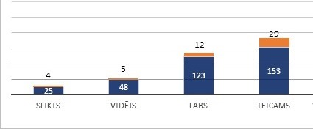

19. att. Ūdru monitoringa anketu sadalījums pēc biotopa stāvokļa Natura 2000 teritoriju apsekošanas vietās (ar zilu krāsojumu atzīmēts vietu skaits, kur tika konstatētas ūdru darbības pazīmes, bet ar oranžu - kur netika).

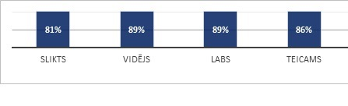

20. att. Ūdru sastopamība atkarībā no biotopu stāvokļa (apdzīvoto vietu īpatsvars no attiecīgajā stāvoklī esošā pārbaudīto vietu skaita)

No visiem paredzētajiem nelabvēlīgi ietekmējošiem faktoriem Natura 2000 teritorijās netika konstatēti – ūdens industriāls piesārņojums, piesārņojums ar sadzīves notekūdeņiem, vēžu dīķsaimniecība un nelikumīga nogalināšana. Septiņās vietās tika novērots ūdens piesārņojums no lauksaimnieciskās darbības un 7 vietās zivju dīķsaimniecība. Gaismas piesārņojums tika konstatēts 15 vietās, mazo HES ietekme – 24 vietās, trokšņa piesārņojums – 36 vietās, ceļu būve – 47 vietās, bet tūristu un makšķernieku radīts traucējums – 49 vietās. Visbiežākie faktori, kurus gadījās novērot ir invazīvo sugu (pārsvarā Amerikas ūdele) klātbūtne (73 vietās) un bebru medīšana (78 vietās).
Konstatētie faktori īpaši neietekmēja ūdrus – visur tika konstatētas to darbības pazīmes. Kaut gan trokšņa piesārņojuma un arī transporta un ceļu būves ietekme nedaudz samazināja ūdru apdzīvotību, ūdri tika konstatēti attiecīgi 77% un 68% vietās ar šādu traucējuma faktoru. Vietās ar pārējiem faktoriem apdzīvotības procents bija lielāks par 83%.

Ieteikumi monitoringa metodikas pilnveidošanai

1. Monitoringa rezultāti izmantojami plašāk nekā tikai standartizētam ziņojumam Eiropas Komisijai Sugu un biotopu direktīvas 17. panta sakarā par populācijas un biotopu stāvokli Latvijā. Veicot tālāku rezultātu analīzi, būtu noskaidrojama saistība starp pozitīvo ūdru sastopamības pārbaudes vietu skaitu un attālumu, kas noiets līdz ūdru sastopamības pierādījumu atrašanai. Ja analīze parādītu, ka līdz pirmās pazīmes atrašanai noietais attālums Latvijas apstākļos, iespējams, pateicoties šobrīd augstajam ūdru populācijas blīvumam, var būt ievērojami mazāks un pozitīvo vietu skaits būtiski nesamazinās, varētu akceptēt monitoringa ekspresmetodi, kas turpmāk izmantojama, ietaupot laiku un līdzekļus. Monitoringa metodikas vienkāršošanas pamatojuma izstrāde un testēšana dabā jāparedz ūdru sugas aizsardzības plāna izstrādes gaitā.
2. Paredzēt gadījuma novērojumu/ziņojumu reģistrācijas un apkopošanas iespēju. Tas radītu arī papildus iespēju sabiedrības iesaistīšanai sugas aizsardzībā.
3. Ar sugas aizsardzības plāna starpniecību ierosināt pētījumu, kas ļautu noskaidrot konstatēto pazīmju sastopamības biežuma (pazīmju svaiguma) saistību ar automātiskās digitālās kamerās fiksētiem rezultātiem. Tādejādi tiktu precizēta informācija par iespējamo indivīdu skaitu, kas apmeklē darbības pazīmju atstāšanai piemērotās vietas, piemēram, patiltes. Šos pašus rezultātus iespējams gūt arī, veicot DNS izdalīšanu un analīzes svaigiem ūdru ekskrementiem.

Kopsavilkums

- Fona monitoringa ietvaros ūdru darbības pēdas tika konstatētas 84% no pārbaudītajām vietām, savukārt monitoringa uzskaitēs 92 izvēlētajās Natura 2000 teritorijās - 99% pārbaudīto vietu. Tas nozīmē, ka ūdru populācijas stāvoklis Natura 2000 teritorijās ir labāks nekā pārējā valsts teritorijā.
- Ūdru darbības pēdas visbiežāk tika konstatētas upēs, kuru platums 6 līdz 15 m (95% gadījumu), bet visretāk nosusināšanas grāvjos (63% gadījumu). Izteiktās atšķirības visdrīzāk saistītas ar barības resursu daudzumu un pieejamību. Visvairāk ūdru aktivitāte konstatēta ūdenstilpēs ar mainīgu ūdens līmeni (92% gadījumu). Visbiežāk tie ir zivju dīķi un ūdenskrātuves, kuras ūdri labprāt izmanto zivju medībām. Savukārt sausas ūdenstilpes un ūdensteces tie apmeklē tikai 60% gadījumos, pārsvarā, lai pārvietotos uz citām ūdenstilpēm un ūdenstecēm.
- No tiltiem ūdri biežāk apmeklē ūdeņu piekrastes zem tādām konstrukcijām, kas pilnībā šķērso upes gultni, savienojot abus krastus, vai arī to tiešā tuvumā, ja nav iespējas izkāpt no ūdens tieši zem tilta pārseguma (attiecīgi 96% 1.tipa un 93% 2. tipa tiltu konstrukcijas gadījumu). Īpaši tas attiecas uz maziem un vidējiem tiltiem, pār kuriem nav intensīvas satiksmes. Savukārt upīšu un grāvju caurtekas zem ceļiem ūdri teritorijas iezīmēšanai ar ekskrementiem izmanto mazāk (ūdru darbības pazīmes sastopamas 73% gadījumu). Šī iemesla dēļ teritorijās ar blīvāku ūdru populāciju, Natura 2000 teritorijās ceļu būves darbos ieteicams izmantot 1. un 2. tipa tiltus, un censties izvairīties no 4. tipa tiltiem .
- Kaut gan labākais laiks ūdru monitoringa veikšanai ir pavasaris un rudens, to iespējams veikt visa gada garumā. Bet vasarā labāk izvairīties no mazām (<1m) un izžuvušām ūdenstecēm.
- Pēc pētījuma rezultātiem ūdru biotopu stāvoklis Natura 2000 teritorijās pārsvarā ir teicams vai labs. Slikts stāvoklis tika novērots tikai 29 no 403 ūdru darbības pēdu pārbaudes vietām. No nelabvēlīgiem faktoriem visbiežāk tika konstatēta invazīvo sugu klātbūtne (73 vietas) un bebru medīšana (78 vietās) un tūristu un makšķernieku radītais traucējums (49 vietās). Kopumā pētāmajās teritorijās netika konstatēta būtiska nelabvēlīgo faktoru ietekme uz ūdru darbības pazīmju sastopamību. Dzīvnieki labprāt apdzīvo arī biotopus, kuru kvalitāte pēc sākotnēji pieņemtajām pazīmēm tika vērtēta kā vidēja vai slikta. Arī bebru medības, kuras tiek veiktas visur, kur ir sastopami bebri, īpaši ūdru darbības pazīmju sastopamību neietekmēja. Tas izskaidrojams nevis ar to, ka šiem faktoriem nebūtu nozīmes ūdru dzīvē, bet gan ar to, ka faktoru, kas ietekmē populāciju labvēlīgi, kopumā ir vairāk nekā nelabvēlīgo faktoru un to nozīme lielāka.

Literatūra

- Brzezinski M., Romanowski J., Cygan J.P., Pabin B. 1996. Otter Lutra lutra distribution in Poland. – Acta Theriologica 41 (2): 113-126.

- Romanowski J., Brzezinski M., Cygan J.P. 1996. Notes on the technique of the otter field survey. – Acta Theriologica 41 (2): 199-204.

- Conroy J.W.H., French D.D. 1987. The use of spraints to monitor populations of otters (Lutra lutra L.). – Symp. Zool. Soc. Lond. 58: 247-262.

- Kruuk H. 1995. Wild Otters: Predation and Populations. Oxford, New York, Tokyo: Oxford University Press. 290 pp.

- Kruuk H., Conroy J.W.H. 1987. Surveying otter Lutra lutra populations: a discussion of problems with spraints. – Biological Conservation 41: 179-183.

- Olberg G. 1973. Die Fährten der Säugetiere. Wittenberg Lutherstadt: A. Ziemsen Verlag, 104 S.

- Reuther C., Dolch D., Green R. et al. 2000. Surveying and Monitoring Distribution and Population Trends of the Eurasian Otter (Lutra lutra): Guidelines and Evaluation of the Standard Method for Surveys as recommended by the European Section of the IUCN/SSC Otter Specialist Group. – Habitat, Arbeitsberichte der Aktion Fischotterschutz e.V., 12: 148 pp.

- IUCN Ūdru speciālistu grupas tīmekļvietne: http://www.otterspecialistgroup.org/ (skatīts 06.12.2015)

